С 20 августа после летних каникул возобновила работу группа №3 («Малинки»). В среднюю группу пришли дети из 2 младшей группы №1. Детей и родителей встретили воспитатели Шишкина Галина Петровна и Файзулина Анна Викторовна.
Для того чтобы дети безболезненно адаптировались к новой группе и воспитателям, мы познакомили их с группой: помещениями, игрушками и играми.
Чтобы запомнить друг друга играли в игру ”Вот что я люблю”. Постарались, чтобы каждый ребенок нашел занятие по душе: играли в сюжетно-ролевую игру «Доктор», собирали пазлы, рисовали, играли в машинки; дидактическую игру “Посмотри и скажи” (вспомнили цвета, величины, геометрические фигуры).
Дети увлечённо и с удовольствием смотрели, слушали воспитателей, включались в совместные мероприятия.
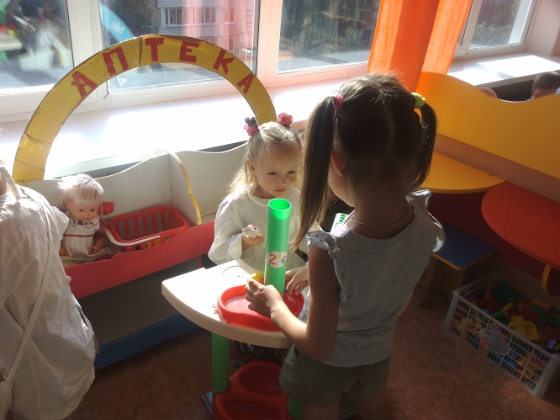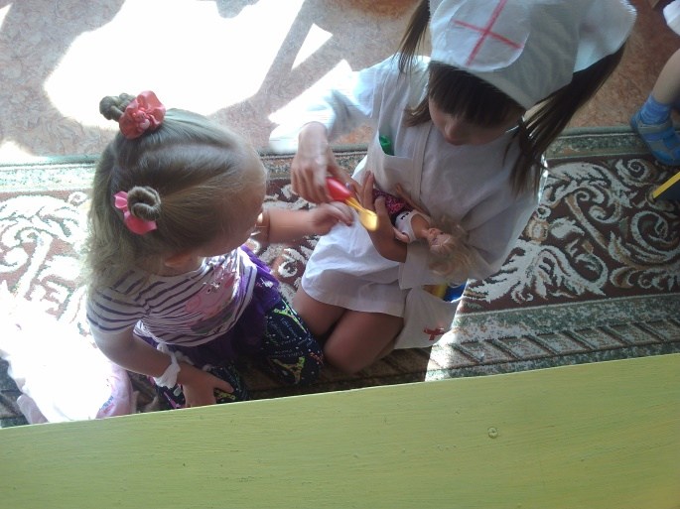
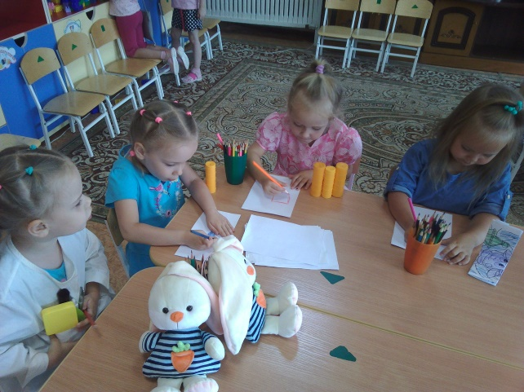
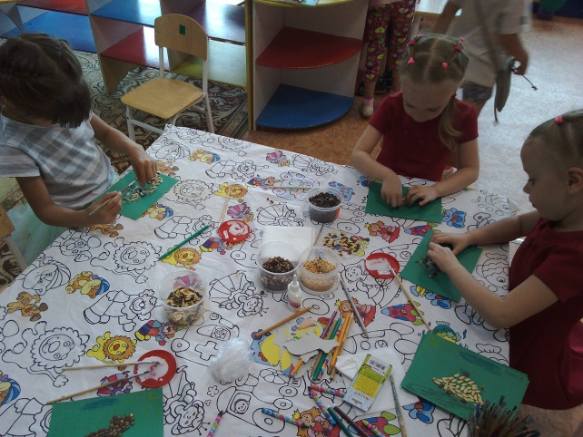

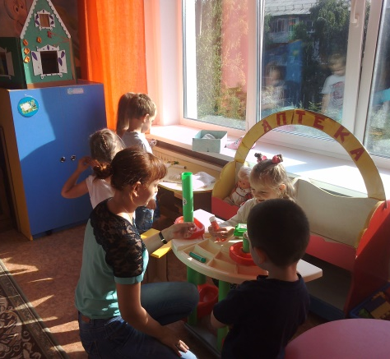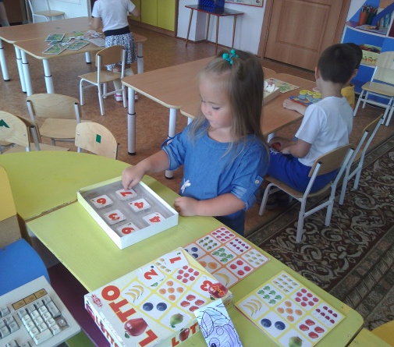

Подготовила воспитатель: Файзулина А.В.

